《善巧方便，不要和方便世界较劲》

[标签：](http://user.qzone.qq.com/1938875265/blog/1391711740)善道法    日期： 2015_03_21 作者：依果

依果（605002565）11:51:24  
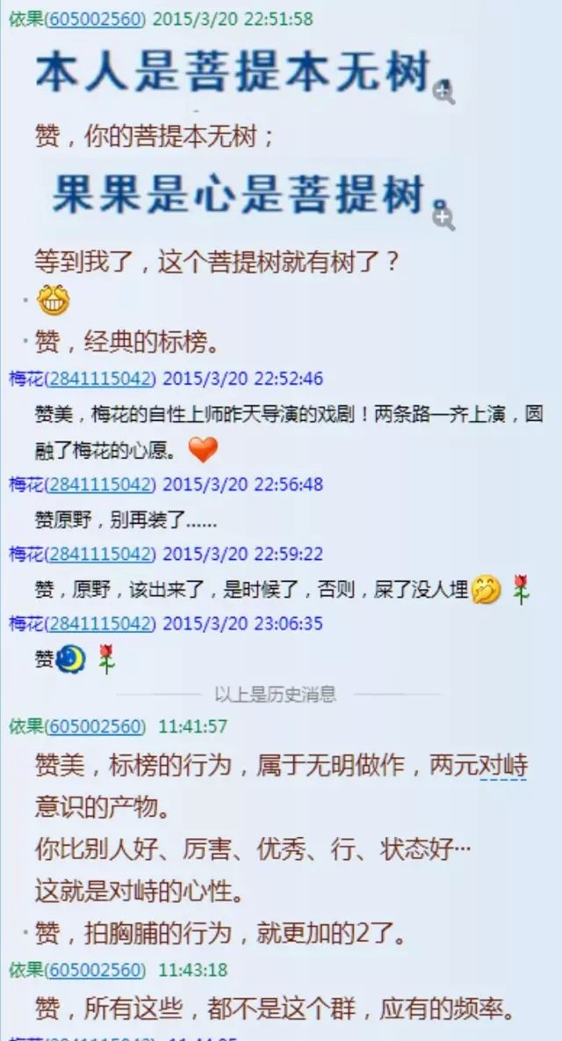  
  
依果（605002565）11:53:27  
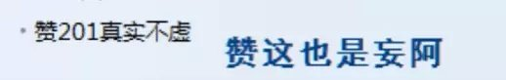

赞美，你就安心的在这里上演对峙戏剧吧！  
  
赞美，所有法船都是方便，和妄想无关。这是常识。  
赞美，法船！  
  
赞美法船里：  
师的方便；  
法的方便；  
同修的方便；  
转世的方便；  
生活的方便；  
两元的方便；  
爱的方便；  
对峙的方便；  
圆满的方便；  
···  
赞美一切法界的方便；  
赞美一切！  
  
赞美，要反思想想，  
为何不能以人的语言，如意讲法藏方便，这一定是自己有问题。只会心里着急的产生对峙情绪。  
赞美，反思。  
  
赞美，看到善巧方便的法藏，自己就闭嘴赞美，这是功德。  
赞美，做不到这点，就是2货。  
  
赞美，不要再做，天天以别人的随缘方便，折磨自己，折磨它人的傻事了。  
赞美，别人方便示现，如意震动，随缘拉屎（恶道语），你就当真叫真，傻不傻？   
赞美，这是没有证悟的征兆。